Информация о работе отдела ЗАГС за 10 месяцев 2020 года.

В рамках осуществления федеральных полномочий по государственной регистрации актов гражданского состояния за 10 месяцев 2020 года в районе зарегистрирован 771 акт гражданского состояния (824 - в 2019 году), в том числе рождений 236, за аналогичный период прошлого года - 285. Из числа родившихся детей 124(52,5%) составили мальчики, 112(47,5%) – девочки. Популярными именами оказались среди мальчиков – Матвей, Иван, Даниил, девочек – София, Анастасия, Анна. В 67 семьях (28,3%) родились первенцы, второй ребёнок - в 77 семьях(32,6%), третий – в 72 семьях, четвёртый – в 15 , в 5 семьях –пятый ребёнок.
В отношении 51 малыша установлено отцовство (2019г. - 41), из них 8(15,6%) – по решению суда.
За отчётный период текущего года отделом зарегистрирован 301 акт о смерти (2019 год - 289). Из общего числа умерших, мужчины составили - 152(50,5%), женщины - 149(49,5%).В трудоспособном возрасте умер 91 житель района – из них 72 составили мужчины. Смерть 117 женщин (38,8%) зарегистрирована в возрасте свыше 70 лет. Отношение числа родившихся к числу умерших составило 78,4 (98,6% - в 2019 году).
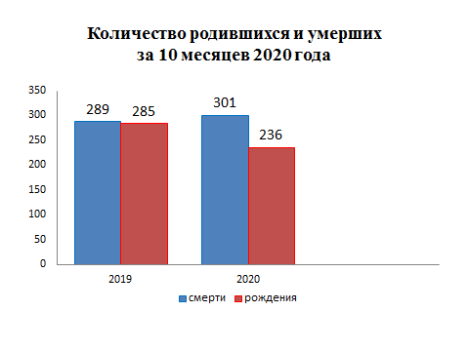

За 10 месяцев 2020 года в районе создалось 98 семей, в прошлом году - 125.
В отчётном периоде составлено 77 актов о расторжении брака ( 2019г.- 69). Процент разводимости к заключённым бракам составил 78,5% ( 2019г. – 55,2%).
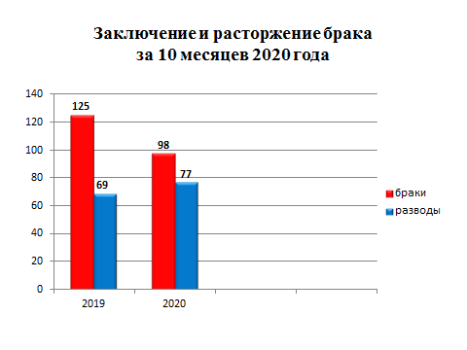
Отделом принято 230 граждан по вопросам регистрации актов гражданского состояния, исполнено 604 социально-правовых запроса, принято от граждан 52 заявления о внесении исправлений, 6 – о перемене ФИО, выдано 268 повторных свидетельства и 691 справка о регистрации актов гражданского состояния.

Начальник отдела ЗАГС Л.В.Коровина

